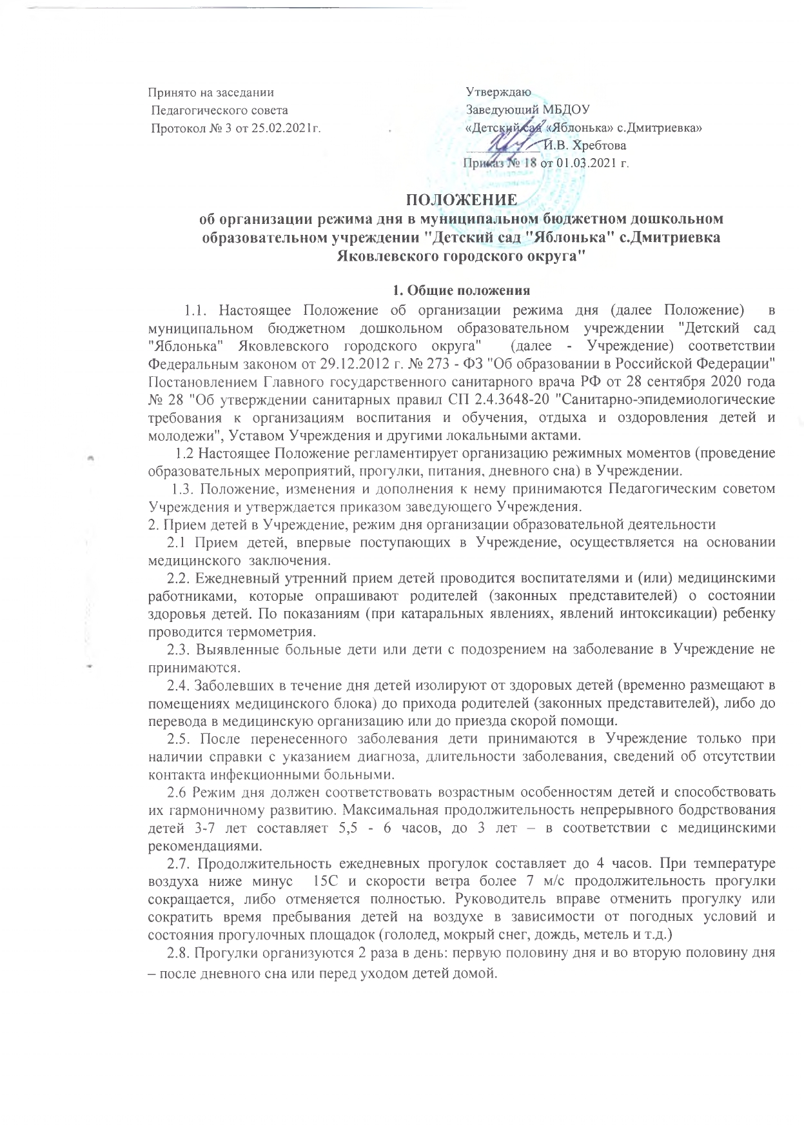

2.9. Питание детей в Учреждении организуется в соответствии с утвержденным руководителем Учреждения основным (организованным) меню, а также индивидуальным меню для детей, нуждающихся в лечебном и диетическом питании с учетом требований.
2.10. Ответственность за организацию рационального питания возлагается на медицинскую сестру в соответствии с функциональными обязанностями и Положением об организации питания воспитанников.
2.11. Прием пищи организуется в Учреждении с интервалом 3-4 часа по утвержденному графику.
2.12. Ежедневное меню основного (организованного) питания на сутки для всех возрастных групп детей медицинской сестрой размещается для родителей (законных представителей) на стендах в каждой группе. Медицинская сестра заполняет бланк «Меню» с указанием наименования приема пищи, наименования блюда, массы порции, калорийности порции.
2.13. Ответственность за организацию питания детей каждой группы несут воспитатель и младший воспитатель.
2.14. Общая продолжительность суточного сна для детей дошкольного возраста 12-12,5 часа, из которых 2-2,5 часа отводится на дневной сон.
Для детей от 1,5 до 3 лет дневной сон в Учреждении организуется однократно продолжительностью не менее 3 часов. Для детей до 1,5 лет дневной сон организуется два раза в день.
Перед сном не проводятся подвижные эмоциональные игры и закаливающие процедуры.
Во время сна детей присутствие воспитателя (или младшего воспитателя) в спальне обязательно.
2.15. На самостоятельную деятельность детей 3-7 лет (игры, подготовка к образовательной деятельности, личная гигиена) в режиме дня отводится не менее 3-4 часов.
2.16. Для детей до 3 лет длительность непрерывной образовательной деятельности не должна превышать 10 мин.
2.17. Продолжительность непрерывной образовательной деятельности для детей от 3 до 4-х лет - не более 15 минут, для детей от 4-х до 5-ти лет - не более 20 минут, для детей от 5 до 6-ти лет - не более 25 минут, а для детей от 6-ти до 7-ми лет - не более 30 минут.
2.18. Максимально допустимый объем образовательной нагрузки в первой половине дня в младшей и средней группах не превышает 30 и 40 минут соответственно, а в старшей и подготовительной - 45 минут и 1,5 часа соответственно.
В середине времени, отведенного на непрерывную образовательную деятельность, проводят физкультурные минутки. Перерывы между периодами занятий - не менее 10 минут.
2.19. При организации образовательной деятельности предусматривается введение в режим дня физкультминуток во время занятий, гимнастики для глаз, обеспечивается контроль за осанкой, в том числе, во время письма, рисования и использования ЭСО.
2.20. Занятия с детьми старшего дошкольного возраста может осуществляться во второй половине дня после дневного сна. Продолжительность составляет не более 25-30 минут в день.
2.21. Расписание непрерывной образовательной деятельности составляются с учетом дневной и недельной динамики умственной работоспособности воспитанников.
Образовательная деятельность, требующая повышенной познавательной активности и умственного напряжения детей, организовывается в первую половину дня. Для профилактики утомления детей проводятся физкультурные, музыкальные занятия.

3. Организация физического воспитания в Учреждении
3.1. Физическое воспитание детей в Учреждении направлено на улучшение здоровья и физического развития, расширение функциональных возможностей детского организма, формирование двигательных навыков и двигательных качеств.
3.2. Режим двигательной активности детей в течение дня организуется с учетом возрастных особенностей, состояния здоровья и времени года.
В Учреждении используются разные формы двигательной деятельности: утренняя гимнастика, занятия физической культурой в помещении и на воздухе, физкультурные минутки, подвижные игры, спортивные упражнения, плавание.
Физкультурные, физкультурно-оздоровительные мероприятия, массовые спортивные мероприятия, туристические походы, спортивные соревнования организуются с учетом возраста, физической подготовленности и состояния здоровья детей.
В объеме двигательной активности воспитанников 5-7 лет предусматривается в организованных формах оздоровительно-воспитательной деятельности 6-8 часов в неделю с учетом психофизиологических особенностей детей, времени года и режима работы Учреждения.
Для реализации двигательной деятельности детей используются оборудование и инвентарь физкультурного зала и спортивных площадок в соответствии с возрастом и ростом ребенка.
3.3. С детьми второго и третьего года жизни занятия по физическому развитию основной образовательной программы осуществляют по подгруппам 2-3 раза в неделю. С детьми второго года жизни занятия по физическому развитию основной образовательной программы проводят в групповом помещении, с детьми третьего года жизни - в групповом помещении или в физкультурном зале.
3.4. Занятия по физическому развитию основной образовательной программы для детей в возрасте от 3 до 7 лет организуются не менее 3 раз в неделю. Длительность занятий по физическому развитию зависит от возраста детей и составляет:
- в младшей группе - 15 мин.
- в средней группе - 20 мин.
- в старшей группе - 25 мин.
- в подготовительной группе - 30 мин.
Один раз в неделю для детей 5-7 лет круглогодично организуются занятия по физическому развитию детей на открытом воздухе. Их проводят только при отсутствии у детей медицинских противопоказаний и наличии у детей спортивной одежды, соответствующей погодным условиям.
Возможность проведения занятий физической культурой и спортом на открытом воздухе, а также подвижных игр, определяется по совокупности показателей метеорологических условий (температуры, относительной влажности и скорости движения воздуха) по климатическим зонам.
В дождливые, ветреные и морозные дни занятия физической культурой должны проводится в зале.
3.5. Отношение времени, затраченного на непосредственное выполнение физических упражнений к общему времени занятия физической культурой должна составлять не менее 70%.
3.6. Закаливание детей включает комплекс мероприятий: широкая аэрация помещений, правильно организованная прогулка, физические упражнения, проводимые в легкой спортивной одежде в помещении и на открытом воздухе, умывание прохладной водой и другие водные, воздушные и солнечные процедуры.
Для закаливания детей основные природные факторы (солнце, воздух и вода) используются дифференцированно в зависимости от возраста детей, здоровья, с учетом материальной базы Учреждения. При организации закаливания должны быть реализованы основные гигиенические принципы - постепенность, систематичность, комплексность и учет индивидуальных особенностей ребенка.
3.7. При организации плавания детей используется бассейн, отвечающий санитарно-эпидемиологическим требованиям к плавательным бассейнам.
Продолжительность нахождения в бассейне в зависимости от возраста детей составляет: в младшей группе - 15 - 20 мин., в средней группе - 20 - 25 мин., в старшей группе - 25 - 30 мин., в подготовительной группе - 25 - 30 мин. Для профилактики переохлаждения детей плавание в бассейне не заканчивается холодовой нагрузкой.
Прогулку детей после плавания в бассейне организуют не менее чем через 50 минут, в целях предупреждения переохлаждения детей.
3.8. Дети посещают бассейн только при наличии разрешения врача-педиатра.
3.9. Присутствие медицинского персонала обязательно во время плавания детей в бассейне, на спортивных мероприятиях и соревнованиях.
3.8. Для достижения достаточного объема двигательной активности детей используются все организованные формы занятий физическими упражнениями с широким включением подвижных игр, спортивных упражнений.
Работа по физическому развитию проводится с учетом здоровья детей при постоянном контроле со стороны медицинских работников.

4. Организация работы при использовании электронных средств обучения
4.1. При установке в помещениях телевизионной аппаратуры расстояние от ближайшего места просмотра до экрана должно быть не менее 2 метров.
4.2. При оборудовании помещений интерактивной доской (интерактивной панелью), учитывается её размер и размещение, которые должны обеспечивать обучающимся доступ ко всей поверхности. Диагональ интерактивной доски должна составлять не менее 165,1 см. На интерактивной доске не должно быть зон, недоступных для работы.
Интерактивная доска должна быть расположена по центру фронтальной стены классного помещения. Активная поверхность интерактивной доски должна быть матовой. Размещение проектора интерактивной доски должно исключать для пользователей возможность возникновения слепящего эффекта.
4.3. Учебные доски, для работы с которыми используется мел, должны иметь темное антибликовое покрытие и должны быть оборудованными дополнительными источниками искусственного освещения, направленного непосредственно на рабочее поле.
4.4. При использовании маркерной доски цвет маркера должен быть контрастного цвета по отношению к цвету доски.
4.5. Интерактивные доски, сенсорные экраны, информационные панели и иные средства отображения информации, а также компьютеры, ноутбуки, планшеты, моноблоки, иные электронные средства обучения (далее - ЭСО) используются в соответствии с инструкцией по эксплуатации и (или) техническим паспортом. ЭСО должны иметь документы об оценке (подтверждении) соответствия.
4.6. Использование ЭСО должно осуществляться при условии их соответствия Единым санитарно-эпидемиологическим и гигиеническим требованиям к продукции (товарам), подлежащей санитарно-эпидемиологическому надзору (контролю).
Минимальная диагональ ЭСО должна составлять для монитора персонального компьютера и ноутбука - не менее 39,6 см, планшета - 26,6 см. Использование мониторов на основе электронно-лучевых трубок в образовательных организациях не допускается.
4.7. Для профилактики нарушений осанки во время занятий должны проводиться соответствующие физические упражнения (далее - физкультминутки).
При использовании ЭСО во время занятий должна проводиться гимнастика для гла3.
4.8. При использовании ЭСО с демонстрацией обучающих фильмов, программ или иной информации, предусматривающих ее фиксацию в тетрадях воспитанниками, продолжительность непрерывного использования экрана не должна превышать для детей 5-7 лет - 5-7 минут.
Общая продолжительность использования ЭСО на занятии не должна превышать для интерактивной доски - 20 минут

5. Ответственность
5.1. Администрация Учреждения, педагогический персонал, учебно-вспомогательный персонал несут ответственность за жизнь, здоровье воспитанников, реализацию в полном объеме режима дня, качество реализуемой основной образовательной программы Учреждения, соответствие применяемых форм, методов и средств организации образовательного процесса возрастным, психофизиологическим особенностям воспитанников.
5.2. Программы, методики и режимы воспитания и обучения в части гигиенических требований допускаются к использованию при наличии санитарно-эпидемиологического заключения о соответствии их санитарным правилам.

